
OGŁOSZENIE O PRZETARGU

ZARZĄD WOJEWÓDZTWA POMORSKIEGO
OGŁASZA SZÓSTY PRZETARG USTNY NIEOGRANICZONY NA SPRZEDAŻ STANOWIĄCEJ WŁASNOŚĆ WOJEWÓDZTWA POMORSKIEGO NIERUCHOMOŚCI
POŁOŻONEJ W PRABUTACH PRZY UL. KURACYJNEJ

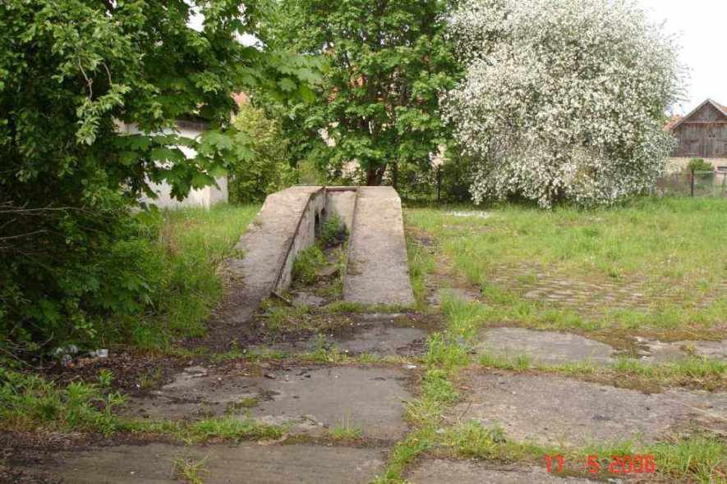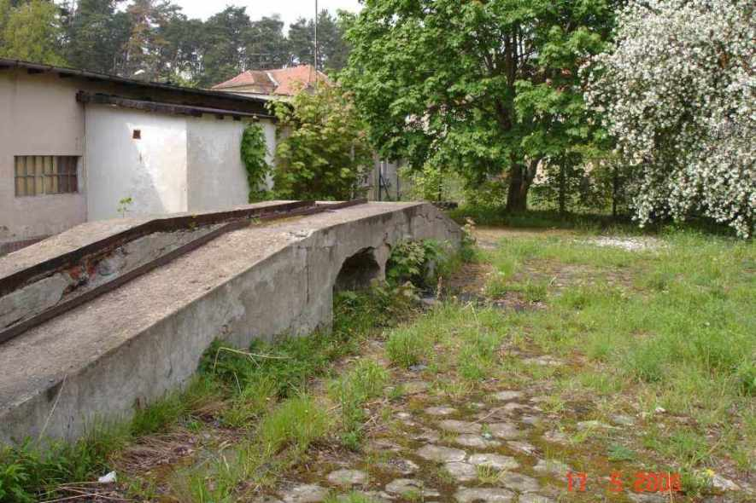

OPIS NIERUCHOMOŚCI
Nieruchomość położona w Prabutach przy ul. Kuracyjnej w okolicy Szpitala Specjalistycznego, obręb 5 karta mapy 6, Kw 34761 – bez obciążeń, oznaczona jako:
-dz. nr 54/136 o pow. 471 m² zabudowana żelbetowym kanałem najazdowym, wyb. prawdopodobnie w latach 60 – tych XX wieku. Działka wyposażona w sieć elektryczną.
-dz. nr 54/137 o pow. 570 m² zabudowana parterowym budynkiem magazynowym, bez podpiwniczenia, wyposażonym w instalację wodociągową, kanalizacyjną, elektryczną, c.o. z lokalnej kotłowni, o pow. całkowitej 233,10 m², wyb. prawdopodobnie w latach 60 – tych XX wieku.
-dz. nr 54/138 o pow. 1007 m² zabudowana parterowym budynkiem, bez podpiwniczenia, wyposażonym w instalację wodociągową, kanalizacyjną, elektryczną, o pow. całkowitej 289,80 m².
Brak zobowiązań w odniesieniu do nieruchomości.
PRZEZNACZENIE NIERUCHOMOŚCI I SPOSÓB JEJ ZAGOSPODAROWANIA
W chwili obecnej, nie ma obowiązującego planu zagospodarowania przestrzennego. Istnieje studium uwarunkowań i kierunków zagospodarowania przestrzennego miasta i gminy Prabuty zatwierdzone uchwałą nr XLI/262/2002 Rady Miasta w Prabutach z dnia 17.05.2002r., które lokalizuje nieruchomość w jednostce strukturalnej „D” – symbol D5 (rejon szpitala) – tereny zainwestowania miejskiego.
Szczegółowe informacje nt. zapisów studium dostępne w Urzędzie Miasta i Gminy Prabuty, ul. Kwidzyńska 2.
Przedmiotowa nieruchomość nie jest wpisana do rejestru zabytków, znajduje się w strefie ochrony krajobrazu „K” – otulina strefy ochrony konserwatorskiej „B” wokół całego miasta.

CENA WYWOŁAWCZA NIERUCHOMOŚCI
dz. nr 54/136 - 5.000 zł, dz. nr 54/137 - 25.000 zł, dz. nr 54/138 - 35.000 zł.
WADIUM
dz. nr 54/136–250 zł, dz. nr 54/137 – 1.250 zł , dz. nr 54/138 – 1.750 zł.
MINIMALNE POSTĄPIENIE
dz. nr 54/136 – 50 zł, dz. nr 54/137 – 250 zł, dz. nr 54/138 – 350 zł.

TERMIN I MIEJSCE PRZETARGU
Termin przetargu 09.01.2008 r.:
dz. nr 54/136 godz. 10.00
dz. nr 54/137 godz. 10.30
dz. nr 54/138 godz. 11.00
pokój nr 102, na I piętrze w siedzibie Urzędu Marszałkowskiego Województwa Pomorskiego w Gdańsku
przy ul. Augustyńskiego 2.
Wadium płatne przelewem bankowym na konto KREDYT BANK S.A. II Oddział Gdańsk Filia Nr 2 nr 16 1500 1171 1211 7001 6359 0000 w terminie do 04.01.2008r. (ostateczny termin wpływu środków na konto urzędu) pod rygorem niedopuszczenia do uczestnictwa w przetargu. Wpłata wadium przez uczestnika przetargu jest równoznaczna z potwierdzeniem przez niego faktu zapoznania się z regulaminem oraz warunkami przetargu i ich akceptacją Wadium wpłacone przez uczestnika, który nie wygrał przetargu podlega zwrotowi nie później niż przed upływem 3 dni od dnia odwołania, zamknięcia, unieważnienia lub zakończenia przetargu wynikiem negatywnym. Wadium ulega przepadkowi w razie uchylenia się uczestnika który wygrał przetarg od zawarcia umowy sprzedaży.
MATERIAŁY PRZETARGOWE w cenie 61 zł (w tym 22%VAT) (płatne na konto KREDYT BANK S.A. II Oddział Gdańsk Filia Nr 2 nr 57 1500 1171 1211 7003 7035 0000) do odebrania (po uprzednim uzgodnieniu telefonicznym) w Departamencie Majątku Województwa przy ul. Augustyńskiego 2 w Gdańsku (I piętro). Dodatkowe informacje na temat przetargu pod nr tel. 0(prefix)58 32-68-644, 32-61-647.

Terminy przeprowadzenia poprzednich przetargów: I przetarg – 02.10.2006r., II przetarg – 30.11.2006r., III przetarg – 21.02.2007r., IV przetarg – 16.05.2007r., V przetarg – 05.09.2007r.

Informacje o pozostałych nieruchomościach: www.woj-pomorskie.pl

